UltraCut FBS II 10x65 10/-/- SK FBS II 10x65 SK BETONSCHRAUBE

fischerwerke

Eigenschaften

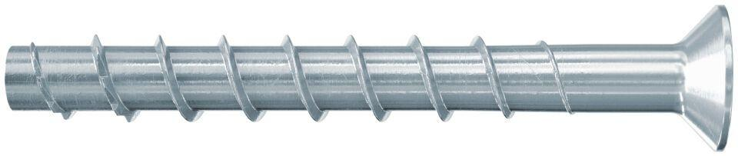

GTIN:

4048962251678

HAN:

536884

Oberfläche

galvanisch verzinkt

Werkstoff

Stahl

Schraubkopf

Senkkopf

Durchmesser (mm)

12,00

Länge Einbaumaß (m)

0,07